**PROYECTO FINAL HLC (COOPERATIVAS)**

**Introducción:**

La aplicación permite el registro y authenticación de los usuarios, con una opción para recuperar contraseña en caso de olvidarla. Los usuarios pueden añadir publicaciones que se muestrantanto en portada como en la pagina de perfil, los usuarios pueden añadir grupos nuevos.

Tiene un sistema de filtrado para la busqueda de usuarios, grupos y publicaciónes.

Toda la información se almacena atravez de Firebase.

Tambien hago uso de los guardianes para no permitir el acceso a los usuarios no registrados.

Puedes ver el proyectos desde:

<https://cooperativas.vercel.app/auth>

**INSTALACIÓN Y CONFIGURACIÓN**

Añadimos ionic de forma global: npm install -g @ionic/cli

Comenzamos un nuevo proyecto con: ionic start cooperativa

Añado las siguientes dependencias:

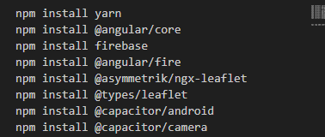

npx cap add Android

**FIREBASE:**

**ENVIRONMENT**

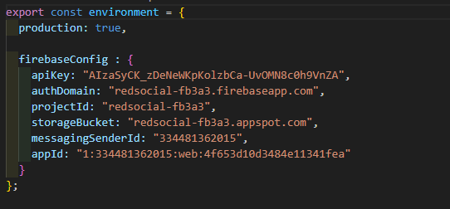

**APP.MODULE**

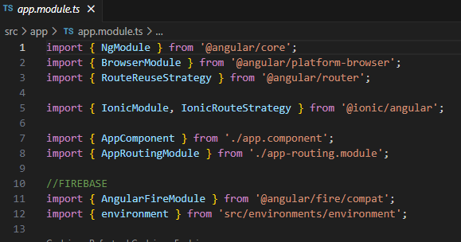

SERVICIO PARA GESTIONAR LA COMUNICACIÓN CON FIREBASE

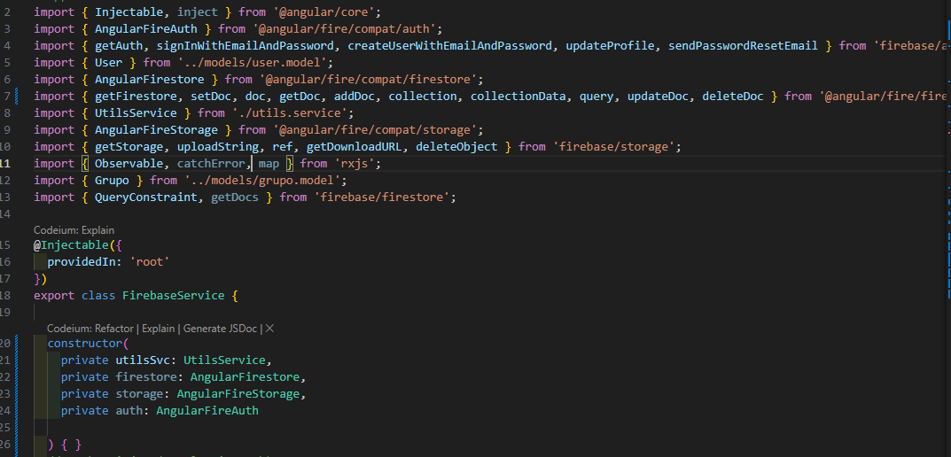

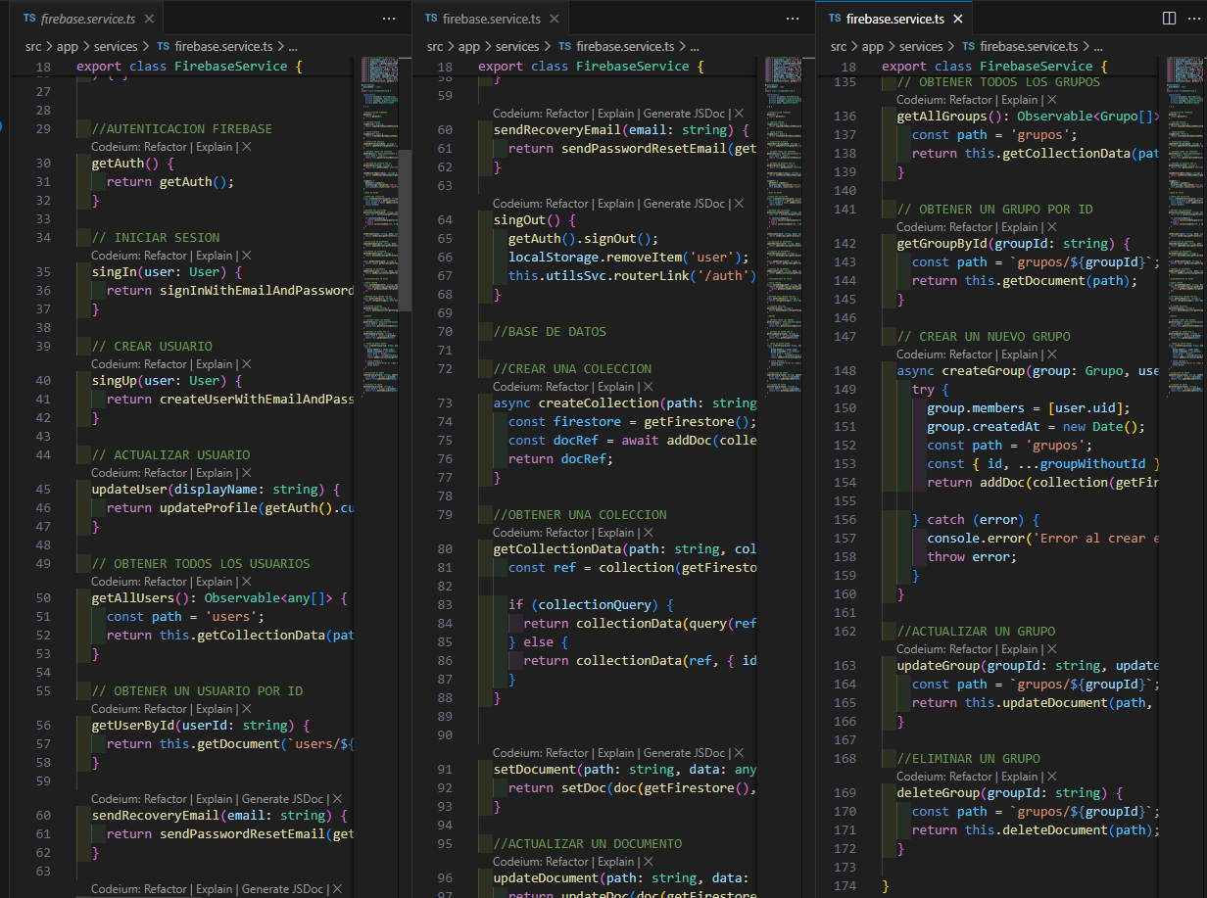

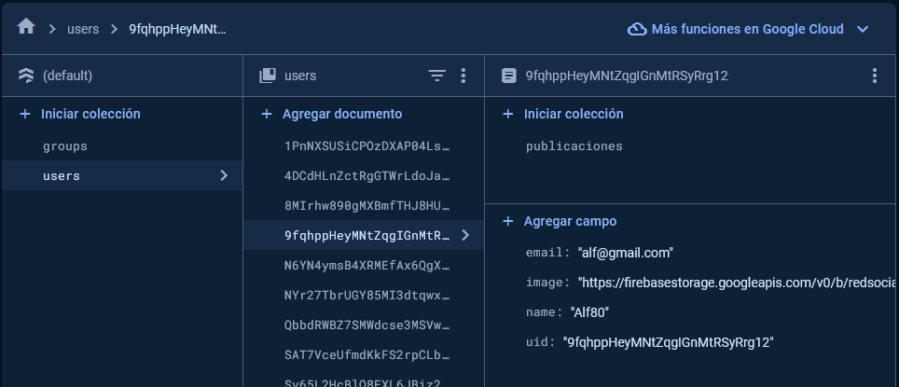

**ESTRUCTURA Y CREARCION DE RUTAS**

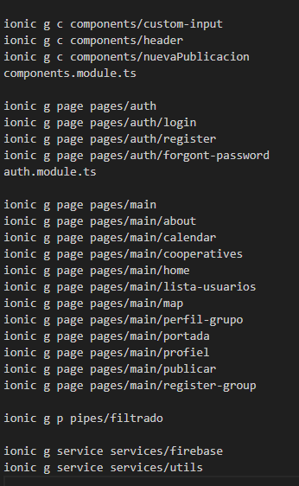

**Inicio de Sesión y Registro**

* Para las paginas de Registro (Login, Register y forgot-password) estan dentro de la carpeta Auth para poder evitar que un usuario sin registrar acceda al resto de paginas gracias al uso de guards.

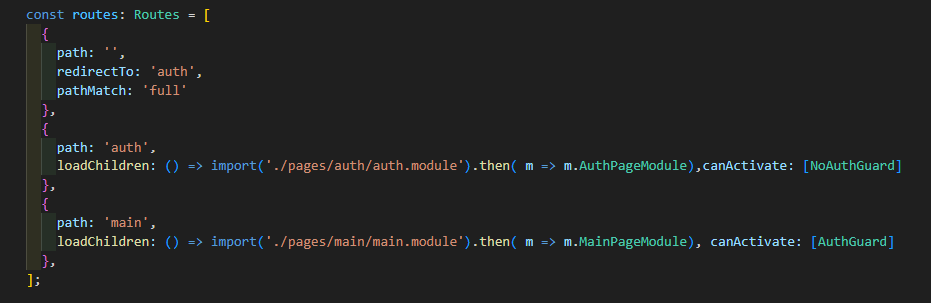

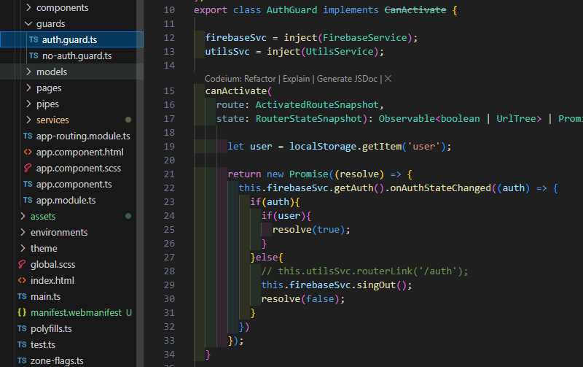

**Paginas y Componentes:**

* Para los componentes he generado un único modulo que se encarga de exportarlos todos.

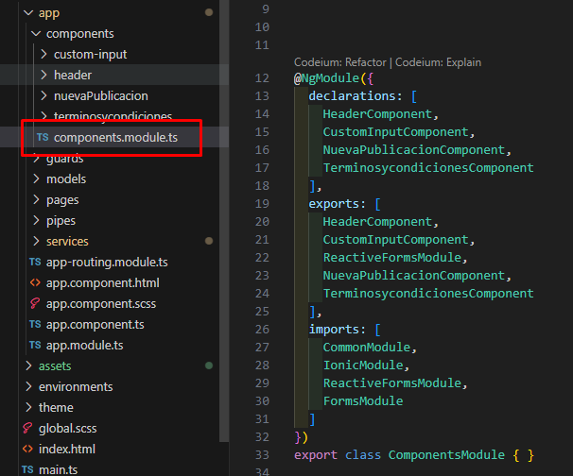

* En cuanto a las paginas he modificado la estructura para tratarlos también como componentes siguiendo la arquitectura de angular en el cual no existen paginas como tal, lo trata todo como componentes independientemente de su función.

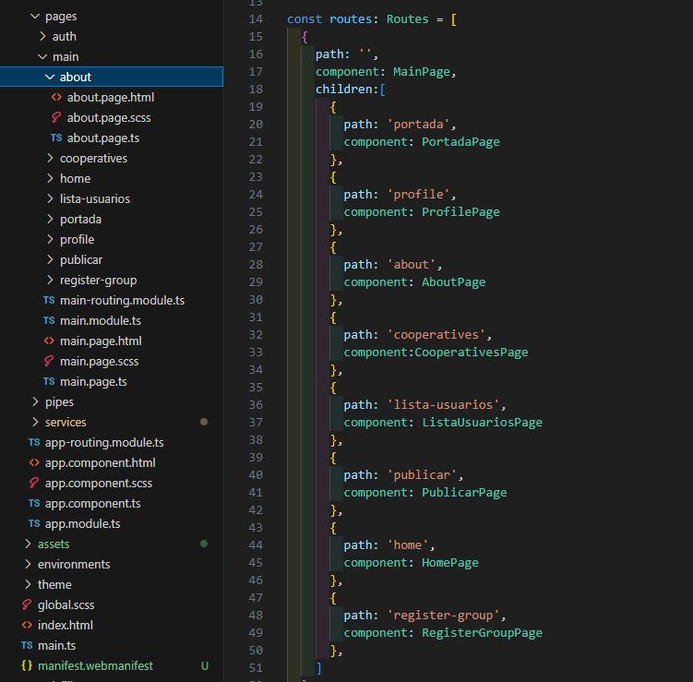

**Creación y Gestión de Usuarios**

Desde firebaseSvc.ts manejo la interacción de los usuarios con la BBDD:

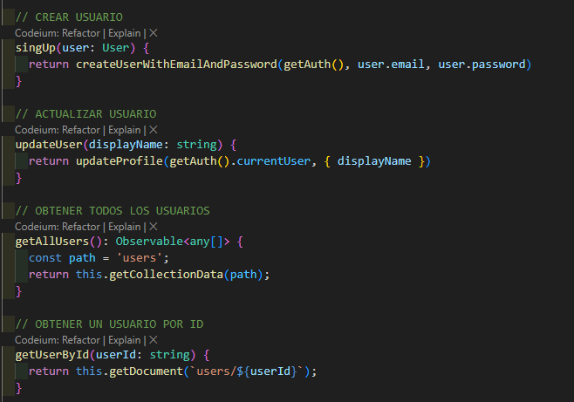

Y desde utilsSvs.service.ts el almacenamiento local y uso de la cámara:

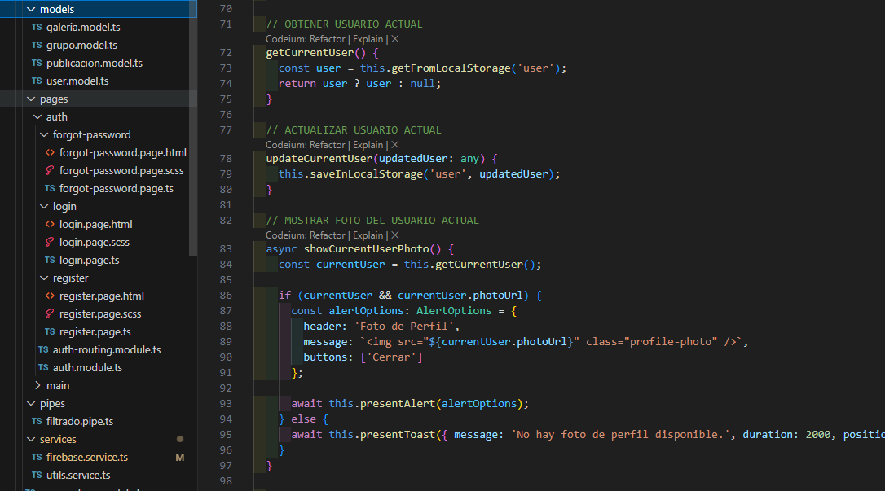

**Creación y Gestión de Grupos y Publicaciones**

* Genero un modelo en donde defino las propiedades de cada uno, (al igual que para usuarios).
* Los nuevos grupos se muestran en formato lista en la página de Cooperativas.
* Las publicaciones pueden verse desde la pagina de portada, se añaden en orden inverso para que siempre salga primero la ultima publicación.

**Uso de pipe para filtrar:**

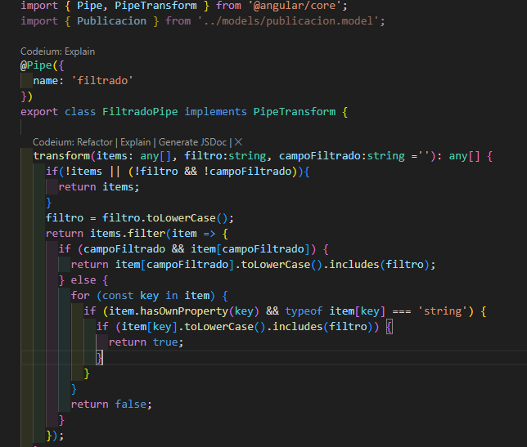

Utilizo el filtrado tanto para los Usuarios, grupos como publicaciones.

**PRODUCCIÓN**

**ionic build**

**npx cap open android**

**DESDE ANDROID STUDIO**

Genero la apk:

